ГОУ Специальная (коррекционная)
общеобразовательная школа VIII вида № 532

КОНСПЕКТЫ ПСИХОЛОГИЧЕСКИХ ЗАНЯТИЙ

к программе групповых игровых сеансов с детьми
«В стране сказок»

Специалист: педагог-психолог Гусева А.А.

Содержание
- Знакомство. «Дом, в котором живут сказки»
- «Колобок и другие»
- «Как тянули репку»
- «В гостях у трех медведей»
- «Три поросенка строят дом»
- О дружбе и верности: «Заюшкина избушка»
- «Варим кашу из топора»
- «Помоги другому и добро к тебе вернется. «Гуси-лебеди»
(Часть 1.)
- «Помоги другому и добро к тебе вернется. «Гуси-лебеди»
(Часть 2.)
- «Волк и семеро козлят»
- «Путешествие с Красной Шапочкой»
- «Весёлый бычок»
- Сказки К.И. Чуковского: «Федорино горе»
- Сказки К.И. Чуковского: «Муха-Цокотуха»
- Сказки К.И. Чуковского: «Путаница»
- Сказки К.И. Чуковского: «Тараканище»
- Сказки К.И. Чуковского: «Мойдодыр»
- Сказки К.И. Чуковского: «Доктор Айболит»
- «Петушок и бобовое зернышко»
- Заключительное занятие. Подведение итогов

Цель программы: комплексное, единовременное развитие коммуникативной и познавательной сфер ребенка. Гармонизация детско-родительских отношений

Задачи:
1) Развитие эмоционально-личностной и коммуникативной сфер:
развитие эмпатии (сочувствия, сопереживания другому);
- обучение распознаванию эмоциональных состояний (настроений, чувств);
- обучение методам саморегуляции (самоконтроля) и приемлемого выражения гнева;
- контроль импульсивности;
- повышение самооценки и преодоление неуверенности у детей и их родителей;
- развитие навыков общения, рефлексии;
- развитие чувства коллективизма и сотрудничества между ребенком и взрослым
2) Развитие психических процессов:
- мышления (аналитико-синтетическая деятельность, классификация, обобщение, установление причинно-следственных связей);
- памяти;
- внимания;
- восприятия;
- речи.
3) Развитие мотивационной сферы: интереса к занятиям, познанию мира, обучению.
4) Развитие нравственной сферы через изучение и проигрывание сказок.
Описание программы

Временные затраты: программа рассчитана на 20 встреч. Длительность каждой встречи — 60 минут.

Форма проведения: на каждом занятии дети вместе с родителями изучают или повторяют сказку одним из способов: просмотр диафильма или мультфильма, кукольного театрализованного представления, свободного чтения. Закрепление информационного материала обеспечивается за счет коррекционно-развивающих упражнений, и подвижных игр.

Численность группы: 4-8 детей и их родители.
Методы верификации программы: исследование результативности программы проводится до начала занятий и по итогам путем сравнительного анализа результатов и динамики развития. Методы: тестирование родителей (тест родительского отношения (Варга, Столин), тест Будасси); анкетирование (анкета обратной связи); наблюдение.

Ожидаемые результаты:
- гармонизация межличностных отношений и коммуникативной сферы;
- развитие эмоциональной сферы;
- динамика к адекватности самооценки;
- повышение мотивации к познанию;
- развитие психических процессов (памяти, внимания, мышления, воображения);
- развитие знаний о мире сказок.
Занятие 1. Знакомство. «Дом, в котором живут сказки»

Приветствие
- Встреча участников программы под музыку песни в «Сказки гуляют по свету» (в исполнении В. Толкуновой).
- Приветствие в кругу общения: взявшись за руки, участники здороваются: «Здравствуйте все! Здравствуйте все! Здравствуйте, здравствуйте, здравствуйте все!
- Знакомство с героем – медвежонком Кузей. Представление каждого участника группы.
- Комплекс детской йоговской гимнастики (см. приложение 1).
Разминка
Беседа-диалог ведущего и участников о сказках.
- Игра «Моя любимая сказка». Участникам предлагается найти спрятанные в песке картинки с иллюстрациями к разным сказкам и узнать сказки.
Организационный момент
Игра «Угадай, из какой сказки». Ведущий показывает фигурки животных и людей - героев разных сказок. Дети (при помощи родителей) называют, героями каких сказок являются предложенные фигурки.
Игра-драматизация
Участникам предлагается «показать» действия разных героев сказок.
Обсуждение чувств по поводу проигранных действий.
Игра «Продолжи предложение»: «Когда я показывал …. (например, медведя), то…»
Совместное решение упражнений и заданий
Участникам группы предлагается вместе из мягких модулей построить дом, где живут сказки.
Веселая эстафета
Дети и родители вместе, под руководством ведущего, преодолевают препятствия в виде болотных кочек (сенсорная дорожка), реки (голубой спортивный коврик), дремучего леса (спортивные конусы), волшебного подземелья (спортивный тоннель), глубоких озер (спортивные обручи).

Совместная арт-терапевтическая деятельность
Задание: раскраска-аппликация «Домик»

Прощание, обратная связь
- В кругу общения каждый участник рассказывает о том, что ему больше всего понравилось на занятии.
- Взявшись за руки, все вместе повторяют девиз группы: «Мы – подсолнушки, а значит, в жизни мы всегда с удачей!»

Занятие 2. Колобок и другие

Приветствие
- Встреча участников программы под музыку песни в «Сказки гуляют по свету» (в исполнении В. Толкуновой).
- Участники рассаживаются в круг так, чтобы каждый мог видеть друг друга и слушают песенку Е. Железновой «Мы все уже в сборе…»;
- Приветствие в кругу общения: взявшись за руки, участники здороваются: «Здравствуйте все! Здравствуйте все! Здравствуйте, здравствуйте, здравствуйте все!
- Представление каждого участника группы: «Меня зовут…».
- Игра продолжи предложение: «Моя любимая еда…»
- Комплекс детской йоговской гимнастики.
Разминка
Игра «Бревнышки». Совместное перекатывание по полу родителей и детей
Организационный момент
Игра «Угадай, из какой сказки». Ведущий показывает деревянные фигурки героев из сказки «Колобок» и предлагает угадать сказку.
Знакомство со сказкой
Театрализованное представление в кукольном театре.
Драматизация сказки, постановка элементов сказки
Работа в кругу, ролевое рассказывание сказки родителями.
Обсуждение чувств по поводу проигранных действий. Совместное решение упражнений и заданий по теме сказки.
- Игра «Продолжи предложение»: «Когда я играл …. (например, колобка), то…»
- Помоги колобку не заблудиться в лесу (см. приложение)
Веселая физминутка
Участники становятся в круг. Каждый по очереди предлагает движение, остальные повторяют.
Совместная арт-терапевтическая деятельность по теме сказки.
- Готовим соленое тесто.
- Лепим из него колобки
- «Ставим» колобки в печь.
- Вынимаем заранее приготовленные испеченные творожные колобки.
Прощание, обратная связь
- В кругу общения каждый участник рассказывает о том, что ему больше всего понравилось на занятии.
- Взявшись за руки, все вместе повторяют девиз группы: «Мы – подсолнушки, а значит, в жизни мы всегда с удачей!»

Занятие 3. «Как тянули репку»

Приветствие
- Встреча участников программы под музыку песни в «Сказки гуляют по свету» (в исполнении В. Толкуновой).
- Участники рассаживаются в круг так, чтобы каждый мог видеть друг друга и слушают песенку Е. Железновой «Мы все уже в сборе…»;
- Приветствие в кругу общения: взявшись за руки, участники здороваются: «Здравствуйте все! Здравствуйте все! Здравствуйте, здравствуйте, здравствуйте все!
- Представление каждого участника группы: «Меня зовут…».
- Игра продолжи предложение: «Моя любимая еда…»
- Комплекс детской йоговской гимнастики.
Разминка
Упражнения на растяжку «Звездочка», «Струнка»
Организационный момент
Загадки
Игра «Угадай, из какой сказки». Ведущий показывает участникам театральные костюмы и маски героев сказки «Репка» и просит угадать, что это за сказка.
Знакомство со сказкой
Театрализованное представление в кукольном театре
Драматизация сказки, постановка элементов сказки
Каждый участник выбирает, какого героя он будет играть.
Обсуждение чувств по поводу проигранных действий. Совместное решение упражнений и заданий по теме сказки.
- Игра «Продолжи предложение»: «Когда я играл …. (например, мышку), то…»
- Расставь героев сказки по порядку.
Веселая физминутка
Участники становятся в круг. Каждый по очереди предлагает движение, остальные повторяют.
Совместная арт-терапевтическая деятельность по теме сказки.
- Аппликация «Репка»
Прощание, обратная связь
- В кругу общения каждый участник рассказывает о том, что ему больше всего понравилось на занятии.
- Взявшись за руки, все вместе повторяют девиз группы: «Мы – подсолнушки, а значит, в жизни мы всегда с удачей!»

Занятие 4. В гостях у трех медведей
Приветствие
- Встреча участников программы под музыку песни в «Сказки гуляют по свету» (в исполнении В. Толкуновой).
- Участники рассаживаются в круг так, чтобы каждый мог видеть друг друга и слушают песенку Е. Железновой «Мы все уже в сборе…»;
- Приветствие в кругу общения: взявшись за руки, участники здороваются: «Здравствуйте все! Здравствуйте все! Здравствуйте, здравствуйте, здравствуйте все!
- Представление каждого участника группы: «Меня зовут…».
- Игра продолжи предложение: «Мое любимое животное…»
- Комплекс детской йоговской гимнастики.
Разминка
Упражнения «Карлики и великаны»
Организационный момент
Игра «Продолжи предложение»: «Мое любимое дикое животное…»
«Угадай, из какой сказки». Ведущий показывает участникам иллюстрации к сказке «Три медведя» и просит угадать, что это за сказка.
Знакомство со сказкой
Просмотр диафильма
Драматизация сказки, постановка элементов сказки
Каждый участник выбирает, какого героя он будет играть.
Обсуждение чувств по поводу проигранных действий. Совместное решение упражнений и заданий по теме сказки.
- Мимическая гимнастика (девочки одевают платочки, мальчики-бейсболки. Мальчики, изображающие медведей, будут топать и показывать сердитые мордочки, а девочки, изображающие Машу - под музыку весело прыгать и смеяться.
Веселая физминутка
Игра «У медведя во бору»
У медведя во бору
Грибы, ягоды беру
А медведь не спит,
Всё на нас глядит.
Совместная арт-терапевтическая деятельность по теме сказки.
- Лепка из пластилина посуды: тарелки, чашки и ложки.
- Раскрашивание иллюстраций к сказке «Три медведя»
Прощание, обратная связь
- В кругу общения каждый участник рассказывает о том, что ему больше всего понравилось на занятии.
- Взявшись за руки, все вместе повторяют девиз группы: «Мы – подсолнушки, а значит, в жизни мы всегда с удачей!»
Занятие 5. О дружбе и верности: «Заюшкина избушка»
Приветствие
- Встреча участников программы под музыку песни в «Сказки гуляют по свету» (в исполнении В. Толкуновой).
- Участники рассаживаются в круг так, чтобы каждый мог видеть друг друга, и слушают песенку Е. Железновой «Мы все уже в сборе…»;
- Приветствие в кругу общения: взявшись за руки, участники здороваются: «Здравствуйте все! Здравствуйте все! Здравствуйте, здравствуйте, здравствуйте все!
- Представление каждого участника группы: «Меня зовут…».
- Игра продолжи предложение: «Моего друга зовут…»
- Комплекс детской йоговской гимнастики.
Разминка
Игра «Как мы здороваемся»
Организационный момент
- «Отгадай загадки». Ведущий загадывает загадки про героев сказки. Участники должны отгадать с опорой на картинки:

Красный гребешок,  Рябенький бочок.  Рано встает, голосисто поет,  Деткам спать не дает.  (Петух) | То серенький,  То беленький,  Хвост коротенький комком,  Уши длинные торчком.  (Заяц) | Рыжая, пушистая, Ловкая и хитрая.  (Лиса ) | Без досок, без топоров  Через речку мост готов.  Мост, как синее стекло!  Скользко, весело, светло!  (Лед)
- Эксперимент с таянием льда
Знакомство со сказкой
Просмотр диафильма сказки «Заюшкина избушка»
Драматизация сказки, постановка элементов сказки
Каждый участник выбирает, какого героя он будет играть.
Обсуждение чувств по поводу проигранных действий. Совместное решение упражнений и заданий по теме сказки.
- Игра «Продолжи предложение»: «Когда я играл …. (например, Петуха), то…»
- Продолжение эксперимента со льдом.
Веселая физминутка
Игра на внимание «Холодно-горячо»
Совместная арт-терапевтическая деятельность по теме сказки.
- Аппликация «Петушок» (см. приложение 2)

Прощание, обратная связь
- В кругу общения каждый участник рассказывает о том, что ему больше всего понравилось на занятии.
- Взявшись за руки, все вместе повторяют девиз группы: «Мы – подсолнушки, а значит, в жизни мы всегда с удачей!»

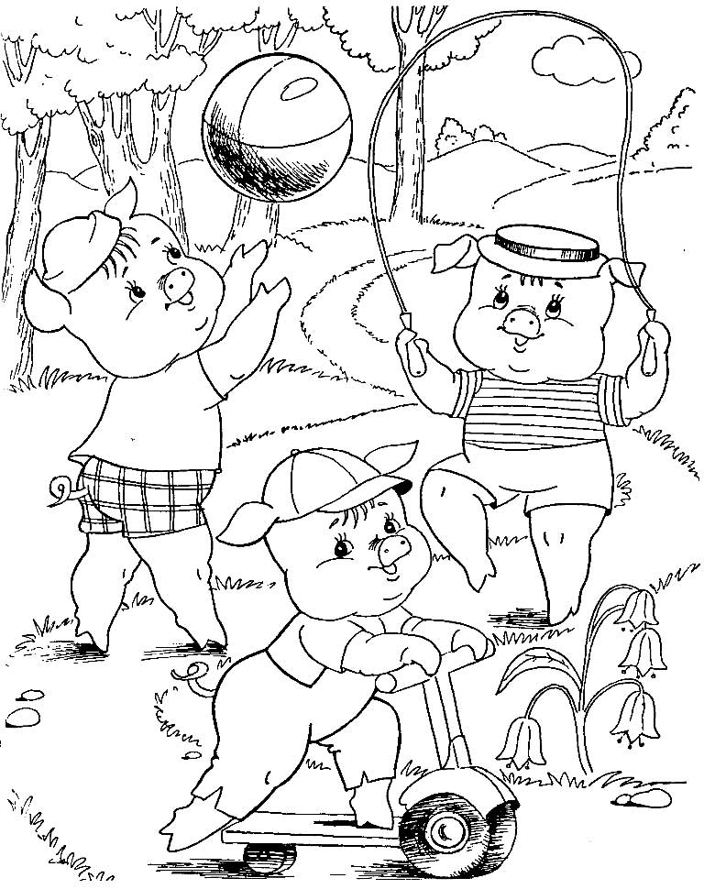

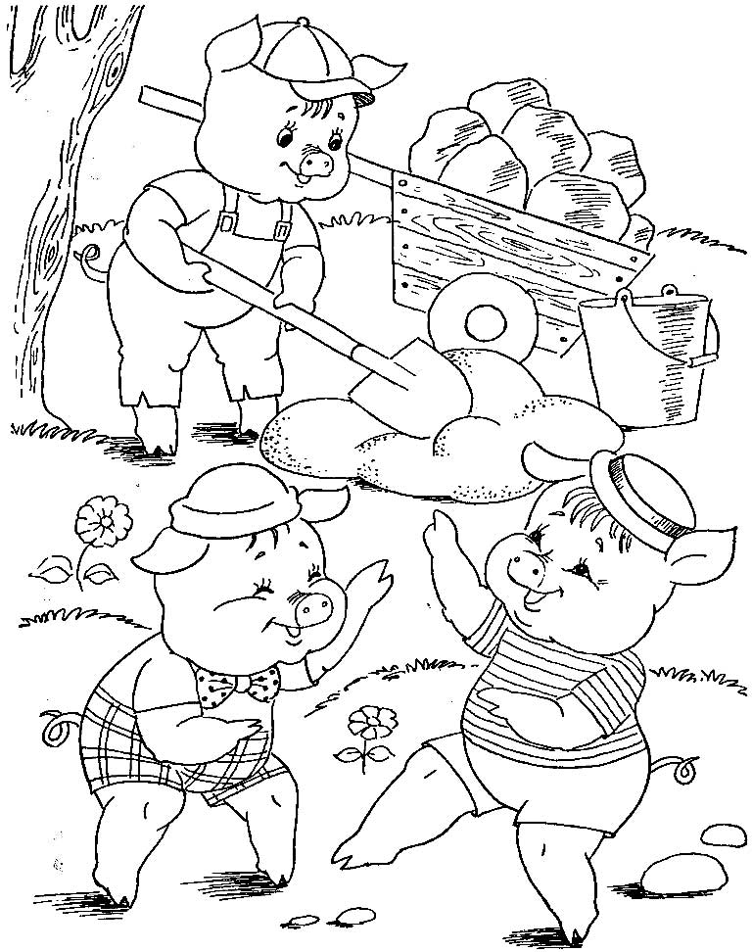

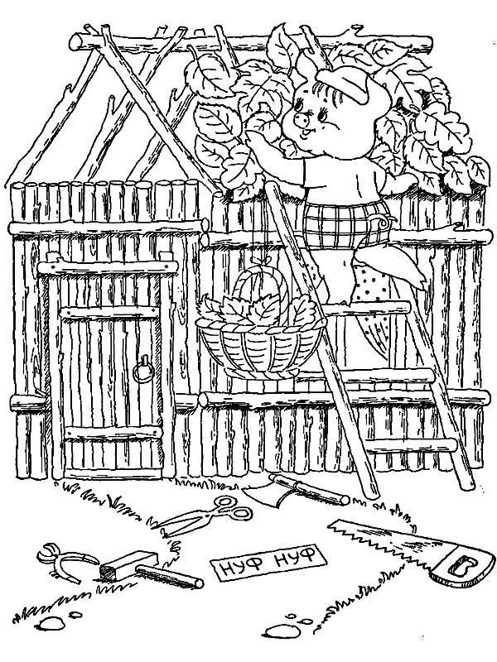

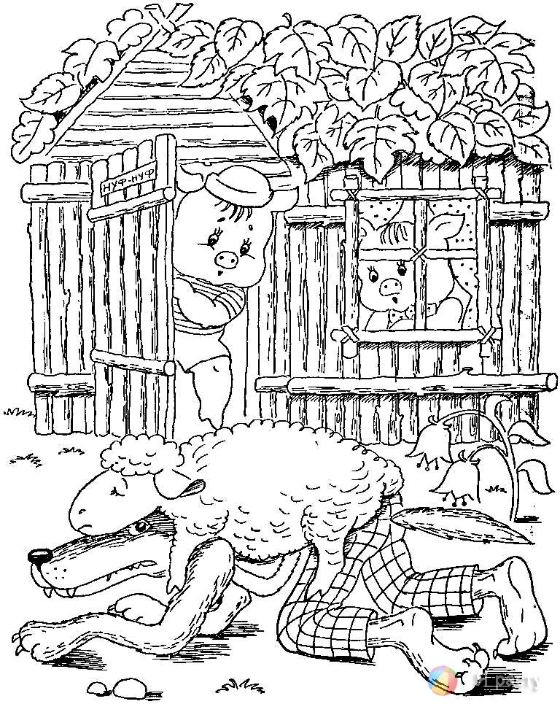

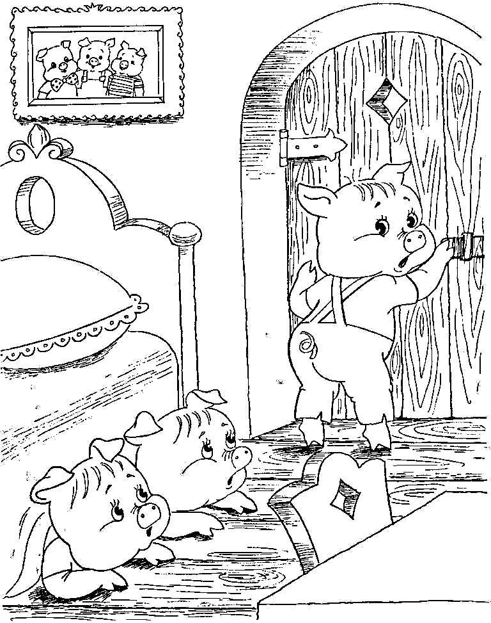

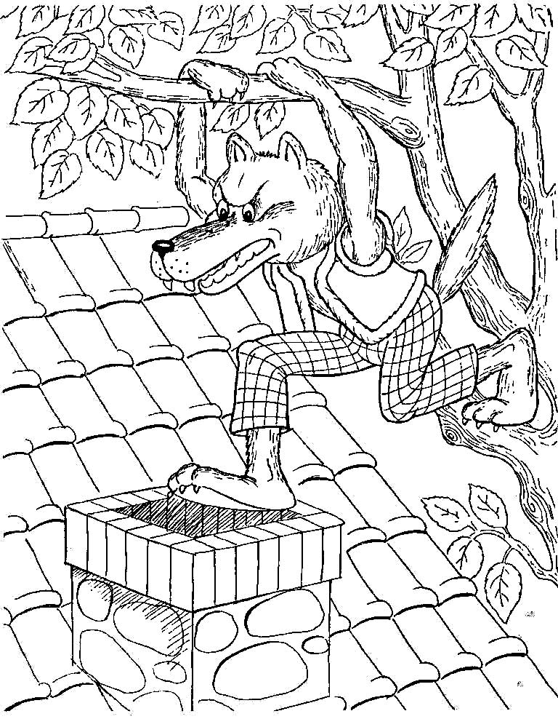

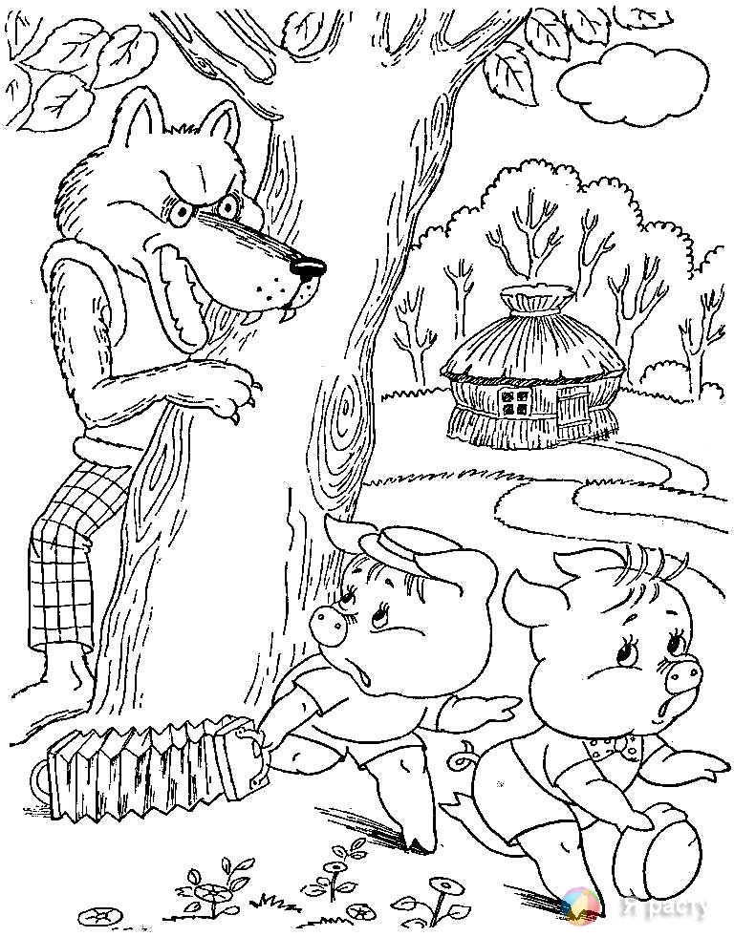

Занятие 6. Три поросенка строят дом
Приветствие
- Встреча участников программы под музыку песни в «Сказки гуляют по свету» (в исполнении В. Толкуновой).
- Участники рассаживаются в круг так, чтобы каждый мог видеть друг друга и слушают песенку Е. Железновой «Мы все уже в сборе…»;
- Приветствие в кругу общения: взявшись за руки, участники здороваются: «Здравствуйте все! Здравствуйте все! Здравствуйте, здравствуйте, здравствуйте все!
- Представление каждого участника группы: «Меня зовут…».
Разминка
Упражнения на дыхание «Мыльные пузыри», «Подуй в соломинку», «Заставь вертушку вращаться»
Организационный момент
Игра «Продолжи предложение»: «Мое любимое домашнее животное…»
«Угадай, из какой сказки». Ведущий показывает участникам иллюстрации к сказке «Три поросенка» и просит угадать, что это за сказка.
Знакомство со сказкой
Чтение сказки в стихах:
Жили-были поросята,  Три весёлых дружных брата.  Летом бегали, играли,  Холода совсем не ждали.  Вскоре осень наступила,  Поросят предупредила:  "Нужно строить всем дома:  Скоро к вам придет зима!"  Из соломы домик свой  Младший сделал под сосной.  Крышу лёгкую сложил,  Зимовать под ней решил.  Средний тоже не дремал:  Дом из веток собирал.  Думал в шалаше зимой  Жить холодною порой.  Ну, а старший брат трудился  И, конечно, не ленился.  Из камней он строил дом,  Чтобы жить спокойно в нём.  Камни долго подбирал,  Стены крепкие собрал. | Сделал окна, крышу, дверь,  Будет тёплым дом теперь.  На полянку волк пришёл,  Из соломы дом нашёл.  Дунул сильно - и у дома  Улетела вся солома.  Младший тут же убежал  К шалашу, где средний спал.  Волк шалаш решил сломать...  К старшему пришлось бежать.  Волк увидел третий дом  И полез в трубу на нём.  С кипятком в котёл упал,  В лес со страха убежал.  Рассмеялись поросята.  Стали вместе жить три брата.  Больше волк не приходил,  Стороной их обходил.
Драматизация сказки, постановка элементов сказки
Каждый участник выбирает, какого героя он будет играть.
Обсуждение чувств по поводу проигранных действий. Совместное решение упражнений и заданий по теме сказки.
- Игра «Продолжи предложение»: «Когда я играл …. (например, Наф-Нафа), то…»
- Собери домики, которые построили братья-поросята: сначала соломенный, потом – из веточек, и, наконец, кирпичный (с использованием «деревянного театра»)
Подвижное занятие по сказке
"Представим, что все наши ребятки - поросятки, которые прибежали на лесную полянку".
- Светит яркое солнышко. Пойдем навстречу ему. (Ходьба на носках, руки вверх.)
- Всем стало весело, и поросята разбежались по поляне. (Бег врассыпную.)
- Потом они пошли по дорожке. На пути у них - речка. Переходим ее по мостику. (Ходьба по ребристой доске.)
- Затем дети останавливаются, встают в большой круг. Воспитатель говорит, что в сказке поросята построили себе дома - вот и они сейчас будут их строить, вначале - соломенный дом.
- Косим траву (взмахи руками, имитация косьбы, пять-шесть раз).
- Сушим траву на солнышке (повороты вправо и влево, руки в стороны, ладонями вверх).
- Солому складываем в кучку (наклоны к правой и левой ноге попеременно).
- Соломенный дом готов, теперь построим дом из веточек.
- Подул ветер, и деревья закачались (наклоны туловища в правую и левую стороны.
- Собираем ветки и складываем их в кучу (наклоны туловища вперед с прогибанием спины, руки вытянуты вперед).
- Дом из веток готов, теперь поможем третьему поросенку построить каменный дом. Поднимаем кирпичи (передают "кирпичик" из рук в руки).
- Любуемся домом (ноги на ширине плеч - переступают с ноги на ногу, покачиваясь).
- Дома построили, и поросята радуются (прыжки на месте).
Совместная арт-терапевтическая деятельность по теме сказки.
- Раскрашивание иллюстраций к сказке «Три поросенка»
Прощание, обратная связь
- В кругу общения каждый участник рассказывает о том, что ему больше всего понравилось на занятии.
- Взявшись за руки, все вместе повторяют девиз группы: «Мы – подсолнушки, а значит, в жизни мы всегда с удачей!»
Занятие 7. Варим кашу из топора
Приветствие
- Встреча участников программы под музыку песни в «Сказки гуляют по свету» (в исполнении В. Толкуновой).
- Участники рассаживаются в круг так, чтобы каждый мог видеть друг друга и слушают песенку Е. Железновой «Мы все уже в сборе…»;
- Приветствие в кругу общения: взявшись за руки, участники здороваются: «Здравствуйте все! Здравствуйте все! Здравствуйте, здравствуйте, здравствуйте все!
- Представление каждого участника группы: «Меня зовут…».
- Игра продолжи предложение: «Я знаю инструмент…»
- Комплекс детской йоговской гимнастики.
Разминка
Игра «Кисло-сладко». Обращаем внимание на мимику участников.
Организационный момент
Игра «Продолжи предложение»: «Я люблю играть…»
Знакомство со сказкой
Просмотр мультфильма «Каша из топора»
Драматизация сказки, постановка элементов сказки
Каждый участник выбирает, какого героя он будет играть.
Обсуждение чувств по поводу проигранных действий. Совместное выполнение упражнений и заданий по теме сказки.
- Игра «Продолжи предложение»: «Когда я играл …. (например, старуху), то…»
- Упражнение «Угадай на вкус» (сахар, сол, лимонная кислота, ваниль)
Веселая физминутка
Игра «Рубим-пилим»
Совместная арт-терапевтическая деятельность по теме сказки.
- Раскрашивание иллюстраций к сказке «Каша из топора»
Прощание, обратная связь
- В кругу общения каждый участник рассказывает о том, что ему больше всего понравилось на занятии.
- Взявшись за руки, все вместе повторяют девиз группы: «Мы – подсолнушки, а значит, в жизни мы всегда с удачей!»

Занятие 8. Помоги другому и добро к тебе вернется. Сказка «Гуси-лебеди».
Часть 1.

Приветствие
- Встреча участников программы под музыку песни в «Сказки гуляют по свету» (в исполнении В. Толкуновой).
- Участники рассаживаются в круг так, чтобы каждый мог видеть друг друга и слушают песенку Е. Железновой «Мы все уже в сборе…»;
- Приветствие в кругу общения: взявшись за руки, участники здороваются: «Здравствуйте все! Здравствуйте все! Здравствуйте, здравствуйте, здравствуйте все!
- Представление каждого участника группы: «Меня зовут…».
- Игра продолжи предложение: «Мою маму зовут…»
Разминка
Эмоциональная эстафета. Игра «Эмоции». Обращаем внимание на мимику участников.
Организационный момент
Игра «Продолжи предложение»: «Моя семья - это…»
Знакомство со сказкой
Загадки о домашних птицах (см.Приложение)
Просмотр диафильма «Гуси-лебеди»
Путешествие по сказке, драматизация сказки, постановка элементов сказки Совместное выполнение упражнений и заданий по теме сказки.

- Маша побежала искать братца (все дети бегут по кругу)
- Перепрыгивает через речки (расставить обручи и перепрыгивать)
- Проходит через овраг (можно поставить тоннель)
- МАша встречает печку, та ей даёт задание «Осколочная картина» (см.Приложение)
- Яблонька просит собрать яблоки (раскидать шары)
- Молочная река, кисельные берега просит составить фигуры из спичек (см.Приложение)
Веселая физминутка
Игра «Гуси и волки». Участники игры выбирают волка и хозяина, остальные — гуси-лебеди. На одной стороне площадки чертят дом, где живут хозяин и гуси, на другой — живет волк под горой. Хозяин выпускает гусей в поле погулять, зеленой травки пощипать. Гуси уходят от дома довольно далеко. Через некоторое время хозяин зовет гусей. Идет перекличка между хозяином и гусями: «Гуси-гуси!» -«Га-га-га» — «Есть хотите?» — «Да, да, да!» — «так летите же домой!» - «Серый волк под горой не пускает нас домой!» Гуси бегут в дом, волк пытается их поймать. Пойманные выходят из игры. Игра кончается, когда почти все гуси пойманы. Последний оставшийся гусь, самый ловкий и быстрый, становится волком.
Правила игры.
1. Гуси должны «летать» по всей площадке.
2. Волк может ловить их только после слов: «/Не пускает нас домой!»
Совместная арт-терапевтическая деятельность по теме сказки.
- Аппликация из ваты «Лебедь» (см. приложение 2)
Весёлая физминутка
Игра «Баба Яга»
Баба-Яга –костяная нога
С печки упала
Ногу сломала
Прощание, обратная связь
- В кругу общения каждый участник рассказывает о том, что ему больше всего понравилось на занятии.
- Взявшись за руки, все вместе повторяют девиз группы: «Мы – подсолнушки, а значит, в жизни мы всегда с удачей!»

Занятие 9. Помоги другому и добро к тебе вернется. Сказка «Гуси-лебеди». Часть 2.

Приветствие
- Встреча участников программы под музыку песни в «Сказки гуляют по свету» (в исполнении В. Толкуновой).
- Участники рассаживаются в круг так, чтобы каждый мог видеть друг друга и слушают песенку Е. Железновой «Мы все уже в сборе…»;
- Приветствие в кругу общения: взявшись за руки, участники здороваются: «Здравствуйте все! Здравствуйте все! Здравствуйте, здравствуйте, здравствуйте все!
- Представление каждого участника группы: «Меня зовут…», «Моя фамилия….», «Моя семья- это…»
- Игра «Антонимы»
- Комплекс детской йоговской гимнастики.
Разминка
Эмоциональная эстафета. Игра «Весело-грустно». Обращаем внимание на мимику участников.
Организационный момент
Игра «Герои сказки «Гуси-лебеди». Ведущий называет героев сказки, остальные отвечают, есть такой герой в сказке «Гуси-лебеди» или нет.
Знакомство со сказкой
Кукольный театр «Гуси-лебеди» (совместно сродителями)
Драматизация сказки, постановка элементов сказки
Дети с родителями заранее подготавливают костюмы героев: Машенька, Ванечка, Печка, Яблоня, Молочная река-кисельные берега и др. Ставится сказка.
Обсуждение чувств по поводу проигранных действий. Совместное выполнение упражнений и заданий по теме сказки.
- Психогимнастика. Какая Б.Яга?- злая, сердитая. Какая была Маша, пока искала братца? – печальная, грустная. Какой был Ваня, когда его схватили гуси? – ему было страшно. Какой стала Маша, когда нашла братца?- радостной.
- Игра «Прядем кудель» - наматывание шерстяных ниток на трубочку из бумаги.
- Игра «Семья»(см.Приложение)
Веселая физминутка
Закрепление навыков игры «Гуси и волки» (см. занятие 7).
Совместная арт-терапевтическая деятельность по теме сказки.
- Раскраски (см.Приложение)
Прощание, обратная связь
- В кругу общения каждый участник рассказывает о том, что ему больше всего понравилось на занятии. Ребенок, который играл Яблоню, раздает всем детям пакетики яблочного сока.
- Взявшись за руки, все вместе повторяют девиз группы: «Мы – подсолнушки, а значит, в жизни мы всегда с удачей!»

Занятие 10. Волк и семеро козлят

Приветствие
- Встреча участников программы под музыку песни в «Сказки гуляют по свету» (в исполнении В. Толкуновой).
- Участники рассаживаются в круг так, чтобы каждый мог видеть друг друга и слушают песенку Е. Железновой «Мы все уже в сборе…»;
- Приветствие в кругу общения: взявшись за руки, участники здороваются: «Здравствуйте все! Здравствуйте все! Здравствуйте, здравствуйте, здравствуйте все!
- Представление каждого участника группы: «Меня зовут…».

Разминка
Эмоциональная эстафета. Игра «Передай улыбку другому ». Обращаем внимание на мимику участников.
Организационный момент
Игра «Мама и детёныши». Ведущий бросает мяч, называя животного, например: у козы? Ребёнок, бросая мяч обратно, называет детёныша- козлёнок и т.д.
Знакомство со сказкой
Просмотр диафильма «Волк и семеро козлят»
Игра-путешествие
- Пошла коза за грибами и ягодами (ходьба на носочках и сбор ягод)*
- Перешагиваем через пенёчки (сенсорные кирпичики)
- Тут пришёл волк, сделаем ворота из вытянутых рук, не пустим волка.
- Козлята пьют шёлковую росу (наклоны вперёд)
- Козлята были маленькими (сворачиваемся в комочек), стали большими (встаём на носочки)
- Прогоняем-волка (кидаем шары в кегли)
- Козлята ищут маму, перепрыгивают через лужи
- Увидели, обрадовались.

Совместная арт-терапевтическая деятельность по теме сказки.
Аппликация «Мордочки» (см.Приложение)
Весёлая физминутка
Игра «Волк и козлята»
Прыгаем, травку кушаем
Тишину слушаем
Волк не дремлет и не спит
За козлятами следит.
Совместное выполнение упражнений и заданий по теме сказки.
Игра в кругу «Кто подал голос». Все закрывают глаза. Один из участников говорит какое-либо слово, остальные открывают глаза и угадывают.
Игра «Собери пазлы» (см.Приложение).

Прощание, обратная связь
- В кругу общения каждый участник рассказывает о том, что ему больше всего понравилось на занятии.
- Взявшись за руки, все вместе повторяют девиз группы: «Мы – подсолнушки, а значит, в жизни мы всегда с удачей!»

Занятие 11. «Путешествие с Красной Шапочкой»

Приветствие
- Встреча участников программы под музыку песни в «Сказки гуляют по свету» (в исполнении В. Толкуновой).
- Участники рассаживаются в круг так, чтобы каждый мог видеть друг друга и слушают песенку Е. Железновой «Мы все уже в сборе…»;
- Приветствие в кругу общения: взявшись за руки, участники здороваются: «Здравствуйте все! Здравствуйте все! Здравствуйте, здравствуйте, здравствуйте все!
- Представление каждого участника группы: «Меня зовут…».
- «Мою бабушку зовут….»
Организационный момент
Отгадайте загадку:
Бабушка девочку очень любила
Шапочку красную ей подарила
Девочка имя забыла своё
А ну подскажите имя её!
(Красная шапочка)
Знакомство со сказкой
Просмотр диафильма «Красная шапочка»
Игра-путешествие с элементами драматизации (под музыку из к/ф Красная шапочка)
- Побежали как Красная шапочка к бабушке
- По кочкам
- А теперь превращаемся в волков, покажите, как спит волк, бегает волк
- Теперь вы стали бабушкой, ласково танцуете
- Теперь вы – дровосеки: лес рубите, несёте на плече тяжёлый топор
Совместное выполнение упражнений и заданий по теме сказки.
- Игра «Найди все клубки» (см.Приложение)
- Найди и перечисли всех животных (см.Приложение)
Танцевальная физминутка
Совместная арт-терапевтическая деятельность по теме сказки.
Игра «Помоги Кр.Шапочке добраться до бабушки» (см.Приложение)
Раскрашивание рисунков из сказки (см. приложение )
Прощание, обратная связь
- В кругу общения каждый участник рассказывает о том, что ему больше всего понравилось на занятии.
- Взявшись за руки, все вместе повторяют девиз группы: «Мы – подсолнушки, а значит, в жизни мы всегда с удачей!»

Занятие 12 «Весёлый бычок»

Приветствие
- Встреча участников программы под музыку песни в «Сказки гуляют по свету» (в исполнении В. Толкуновой).
- Участники рассаживаются в круг так, чтобы каждый мог видеть друг друга и слушают песенку Е. Железновой «Мы все уже в сборе…»;
- Приветствие в кругу общения: взявшись за руки, участники здороваются: «Здравствуйте все! Здравствуйте все! Здравствуйте, здравствуйте, здравствуйте все!
- Представление каждого участника группы: «Меня зовут…».
- Называем имя и кидаем мяч
Организационный момент
Отгадайте загадки (см.Приложение)
Знакомство со сказкой
Просмотр мультфильма
Совместное выполнение упражнений и заданий по теме сказки.
- Конструирование из спичек бычка (см.Приложение)
- Рисование по точкам бычка (см.Приложение)
Подвижная игра «Соломенный бычок»
Соломенный бычок
Смоляной бочок
Выходи не зевай
Кого хочешь запятнай!
Совместное выполнение упражнений и заданий по теме сказки.
Игра «Кто что ест» (см.Приложение)
Совместная арт-терапевтическая деятельность по теме сказки.
Аппликация из ткани «Весёлый бычок» (см.Приложение)
Подвижная игра «Будь внимателен»
Зайцы- прыгаете
Волки –надо бежать
Медведи – идти вперевалочку
Прощание, обратная связь
- В кругу общения каждый участник рассказывает о том, что ему больше всего понравилось на занятии.
- Взявшись за руки, все вместе повторяют девиз группы: «Мы – подсолнушки, а значит, в жизни мы всегда с удачей!»

Занятие 13. Сказки К. Чуковского: «Федорино горе»

Приветствие
- Встреча участников программы под музыку песни в «Сказки гуляют по свету» (в исполнении В. Толкуновой).
- Участники рассаживаются в круг так, чтобы каждый мог видеть друг друга и слушают песенку Е. Железновой «Мы все уже в сборе…»;
- Приветствие в кругу общения: взявшись за руки, участники здороваются: «Здравствуйте все! Здравствуйте все! Здравствуйте, здравствуйте, здравствуйте все!
- Представление каждого участника группы: «Меня зовут…».
- Игра «Продолжи предложение»: «Я знаю посуду…»
- Комплекс детской йоговской гимнастики.
Разминка
Игра «Для чего нужна…» (например: сахарница)
Организационный момент
Игра «Делай, как я». Ведущий показывает различные действия с посудой (ложкой, кружкой, ножом ит.п.), участники отгадывают и повторяют.
Загадки о посуде (см.Приложение)
Знакомство со сказкой
Просмотр диафильма «Федорино горе»
Драматизация сказки, постановка элементов сказки
Один из родителей, одетый в костюм Федоры, проводит игру-путешествие «Я по мхам, по болотам ходила…»:
- Пройти змейкой
- Через тоннель
- Через арку
- По кочкам
- Дети находят грязную посуду и моют (вытирают) её.
Танцевальная физминутка
Совместное выполнение упражнений и заданий по теме сказки.
- Раскрась ч | Раскрась чашку синим цветом, а кувшин-красным. (см.Приложение)  - Дорисуй, чего не хватает посуде. (см.Приложение)  - Игра «Угадай, чего не стало» (на ковре выложена посуда. Ведущий  просит детей закрыть глаза, а в это время прячет предмет. Задача  детей- угадать, какой предмет посуды был спрятан)
Танцевальная физминутка
Совместная арт-терапевтическая деятельность по теме сказки.
- Пальчиковая гимнастика:
Раз, два, три, четыре | (Удар кулачками друг о друга, хлопок в ладоши, повторить)
Мы посуду перемыли: | (Одна ладонь скользит по другой по кругу)
Чашку, чайник, ковшик, ложку  И большую поварешку. | (Загибают пальчики по одному, начиная с большого)
Мы посуду перемыли, | (Одна ладонь скользит по другой по кругу)
Только чашку мы разбили, Ковшик тоже развалился  Ложку мы чуть-чуть сломали, | (Загибают пальчики по одному, начиная с большого)
Так мы маме помогали. | (Удар кулачками друг о друга, хлопок в ладоши, повторить)

Игра «Собери разрезную картинку (см.Приложение)
Аппликация «Угости Федору чаем»(см.Приложение)

Прощание, обратная связь
- В кругу общения каждый участник рассказывает о том, что ему больше всего понравилось на занятии.
- Взявшись за руки, все вместе повторяют девиз группы: «Мы – подсолнушки, а значит, в жизни мы всегда с удачей!»

Занятие 14 Сказки К. Чуковского: «Муха-цокотуха»
Приветствие
- Встреча участников программы под музыку песни в «Сказки гуляют по свету» (в исполнении В. Толкуновой).
- Участники рассаживаются в круг так, чтобы каждый мог видеть друг друга и слушают песенку Е. Железновой «Мы все уже в сборе…»;
- Приветствие в кругу общения: взявшись за руки, участники здороваются: «Здравствуйте все! Здравствуйте все! Здравствуйте, здравствуйте, здравствуйте все!
- Представление каждого участника группы: «Меня зовут…».
- Игра «Продолжи предложение»: «Я знаю насекомое
- Комплекс детской йоговской гимнастики.
Разминка
Эмоциональная эстафета. Игра «Передай другому звук, которым поют наскомые…. » (например: «ззззз..», «жжж…», «вжик»)
Организационный момент
Загадки о насекомых (см.Приложение)
Знакомство со сказкой
Просмотр диафильма «Муха-цокотуха»
Игра-путешествие
- Ищем денежки (на ковре рассыпаны мелкие кубики (деньги), дети собирают
- Игра «Базар» (импровизированный базар: дети спрашивают товар-картинку (продукты)
Совместное выполнение упражнений и заданий по теме сказки.
- Игра «Паук и мухи» (под музыку все насекомые из сказки танцуют, как музыка останавливается, дети замирают, а «паук» ловит тех, кто шевелится.
- Дидактические игры «Сосчитай, сколько бабочек», «Кого ищет гусеница» (см.Приложение)
Весёлая физминутка
Игра «Насекомые»
(под музыку насекомые танцуют, затем ведущий произносит: бабочки, и дети «превращаются в бабочек»-летают ит.д.
Игра-чаепитие, в которой по желанию участники становятся хозяевами и гостями
Прощание, обратная связь
- В кругу общения каждый участник рассказывает о том, что ему больше всего понравилось на занятии.
- Взявшись за руки, все вместе повторяют девиз группы: «Мы – подсолнушки, а значит, в жизни мы всегда с удачей!»

Занятие 15. Сказки К.И.Чуковского «Путаница»

Приветствие
- Встреча участников программы под музыку песни в «Сказки гуляют по свету» (в исполнении В. Толкуновой).
- Участники рассаживаются в круг так, чтобы каждый мог видеть друг друга и слушают песенку Е. Железновой «Мы все уже в сборе…»;
- Приветствие в кругу общения: взявшись за руки, участники здороваются: «Здравствуйте все! Здравствуйте все! Здравствуйте, здравствуйте, здравствуйте все!
- Представление каждого участника группы: «Меня зовут…».
Разминка
Игра «Как говорят». Ведущий кидает мяч со словами: лягушата…., поймавший мяч отвечает «ква-ква-ква», и т.д.
Знакомство со сказкой
Просмотр мультфильма «Путаница»
Обсуждение чувств по поводу проигранных действий.
Игра «Путаница» (дети выбирают маску животного)
Под музыку дети танцуют, как только заканчивается музыка, «тигр»ловит других животных.
- Игра «Продолжи предложение»: «Когда я был зайцем, я…..»
Совместное выполнение упражнений и заданий по теме сказки.
- Игра «Помоги разобрать крупу»
- Дидактическая игра «Лабиринты» (см.Приложение)
- Игра «Где чья мама»
- «Что перепутал художник» (см.Приложение)
Танцевальная физминутка
«У жирафа пятна-пятна…», «Ты похлопай вместе с нами…»
Совместная арт-терапевтическая деятельность по теме сказки.
Аппликация «Бабочка» (см. приложение )
Прощание, обратная связь
- В кругу общения каждый участник рассказывает о том, что ему больше всего понравилось на занятии.
- Взявшись за руки, все вместе повторяют девиз группы: «Мы – подсолнушки, а значит, в жизни мы всегда с удачей!»

Занятие 16. Сказки К. Чуковского: «Тараканище»

Приветствие
- Встреча участников программы под музыку песни в «Сказки гуляют по свету» (в исполнении В. Толкуновой).
- Участники рассаживаются в круг так, чтобы каждый мог видеть друг друга и слушают песенку Е. Железновой «Мы все уже в сборе…»;
- Приветствие в кругу общения: взявшись за руки, участники здороваются: «Здравствуйте все! Здравствуйте все! Здравствуйте, здравствуйте, здравствуйте все!
- Представление каждого участника группы: «Меня зовут…».

Организационный момент.
Загадки о транспорте (см.Приложение)
Знакомство со сказкой
Отгадайте загадку: Вдруг из подворотни страшный великан
Рыжий и усатый (таракан)
Просмотр диафильма «Тараканище»
Обсуждение чувств по поводу проигранных действий.
Психогимнастика: какой таракан?- злой
Какими стали звери, когда увидели таракана (испуганными)
Игра «Тараканы и звери» (Выбирается «таракан», он ловит зверей со словами: «Я вас мигом проглочу, проглочу, не помилую»)
Совместное выполнение упражнений и заданий по теме сказки.
- Игра «Лабиринты» (см.Приложение)
- Настольная дидактическая игра «Любимые животные»
Танцевальная физминутка
Игра «Водители» (дети сидят на стульчиках. Ведущий показывает
Карточки с цветами светофора. Красный- дети стоят, жёлтый-ждут, зелёный- едут, крутят руль.
Совместная арт-терапевтическая деятельность по теме сказки.
Групповая работа: Мы едем, едем, едем» (см.Приложение)
Прощание, обратная связь
- В кругу общения каждый участник рассказывает о том, что ему больше всего понравилось на занятии.
- Взявшись за руки, все вместе повторяют девиз группы: «Мы – подсолнушки, а значит, в жизни мы всегда с удачей!»

Занятие 17. Сказки К. Чуковского: «Мойдодыр»

Приветствие
- Встреча участников программы под музыку песни в «Сказки гуляют по свету» (в исполнении В. Толкуновой).
- Участники рассаживаются в круг так, чтобы каждый мог видеть друг друга и слушают песенку Е. Железновой «Мы все уже в сборе…»;
- Приветствие в кругу общения: взявшись за руки, участники здороваются: «Здравствуйте все! Здравствуйте все! Здравствуйте, здравствуйте, здравствуйте все!
- Представление каждого участника группы: «Меня зовут…».
- Игра «Продолжи предложение»: «Чтобы быть здоровым, нужно…» (например: чистить зубы, делать зарядку, умываться и т.п.)
- Комплекс детской йоговской гимнастики.
Разминка
Эмоциональная эстафета. Игра «Передай улыбку другому ». Обращаем внимание на мимику участников.
Организационный момент
Игра «Угадай, что я делаю». Ведущий показывает различные действия, связанные с уходом за телом (умывание, чистка зудов и т.п.), остальные угадывают.
Знакомство со сказкой
Просмотр мультфильма «Мойдодоыр»
Игра-путешествие
Остановки «Чистюля», «Трудолюбивые человечки»
Обсуждение чувств по поводу проигранных действий.
- Игра «Продолжи предложение»: «Когда я был на станции «Чистюля», то…»
- Игра-классификация «Предметы, которые необходимы для ухода за телом»
Танцевальная физминутка
«У жирафа пятна-пятна…», «Ты похлопай вместе с нами…»
Совместная арт-терапевтическая деятельность по теме сказки.
Раскрашивание рисунков из сказки (см. приложение 2)
Прощание, обратная связь
- В кругу общения каждый участник рассказывает о том, что ему больше всего понравилось на занятии.
- Взявшись за руки, все вместе повторяют девиз группы: «Мы – подсолнушки, а значит, в жизни мы всегда с удачей!»

Занятие 18. Сказки К. Чуковского: «Доктор Айболит»
Приветствие
- Встреча участников программы под музыку песни в «Сказки гуляют по свету» (в исполнении В. Толкуновой).
- Участники рассаживаются в круг так, чтобы каждый мог видеть друг друга и слушают песенку Е. Железновой «Мы все уже в сборе…»;
- Приветствие в кругу общения: взявшись за руки, участники здороваются: «Здравствуйте все! Здравствуйте все! Здравствуйте, здравствуйте, здравствуйте все!
- Представление каждого участника группы: «Меня зовут…».
- Игра «Продолжи предложение»: «Я знаю доктора…»; «Он лечит…»
- Комплекс детской йоговской гимнастики.
Разминка
Игра «Угадай профессию»
Кто учит детей?
Кто водит машину?
Кто управляет поездом?
Кто поет?
Кто подметает улицы?
Кто играет в футбол?
Кто строит дом?
Кто продаёт товар?
Кто лечит людей?
Организационный момент
Отгадайте загадку:
Лечит маленьких детей,
Лечит птичек и зверей,
Сквозь очки свои глядит
Добрый доктор ....
ответ: Айболит
Знакомство со сказкой
Просмотр диафильма «Доктор Айболит»
Драматизация сказки, постановка элементов сказки
Один из родителей, одетый в костюм Айболита, проводит подвижную игру: «По местам, где лечил доктор Айболит»:
- Друг за другом идём, руки за спину кладём;
- По кочкам, руки в стороны;
- Перешагиваем через овраги (кегли);
- На четвереньках ползём;
- Соберём ягоды (на ковре рассыпаны муляжи ягод);

- Делаем остановку, разворачиваемся в сторону и бежим в другую строну;
- Ходьба;
- Звучит музыка "Шум моря".
Айболит:Наконец- то мы приплыли! Сходим на берег. Ребята, посмотрите какие деревья. Это пальмы.
И.п.: Стоя, ноги на ширине плеч, руки в стороны. Наклоны в стороны.
- Айболит: Какие чудесные цветы!
2 И.п.: ладони сложены перед грудью. Ритмичное сжимание и разжимание пальцев.
- Айболит: А какие здесь странные птицы, ноги длинные, шея длинная, страус называется.
3 И.п.: ноги на ширине плеч, руки за спиной. Наклоны вперёд.
- Айболит: А вон там змея ползёт.
4 И.п.: ноги на ширине плеч, руки в стороны, пальцы сжаты. Вращение рук вокруг своей оси вперёд и назад.
- Айболит: Давайте, как слон, помашем ушами.
5 И.п.: ноги на ширине плеч, руки согнуты в локтях, за головой. Соединить локти перед собой и развести их.
Айболит: За пальмой стоит сердитый тигр, но он нас увидел и обрадовался. Давайте вместе с ним радоваться и сердиться.
6 И.п.: стоя на четвереньках. Прогнуться, спина круглая, выпрямить спину, голову вверх.
- Айболит: Тигр от нас убегает, поищем его.
7. И.п.: то же. Переступание вправо-влево, руки ставятся скрестно.
- Айболит: Нет его, убежал. Но смотрите, там веселые обезьяны.
8 И.п.: стоя, ноги на ширине плеч. Положить руки на колени, пройти, не сгибая колен, опустить руки на пол, ходьба на четвереньках, не сгибая колен.
9 И.п.: основная стойка. Прыжки по желанию детей.
- Айболит: Какое в Африке солнышко жаркое, ляжем, погреемся.
10 И.п.: лежа на животе, руки согнуты в локтях, подбородок на ладонях. Поднять ноги, помахать ими.
11 И.п.: лёжа на спине, ноги прямые, руки за головой. Поднять ногу, завести за другую, поднять, опустить на место.
Совместное выполнение упражнений и заданий по теме сказки
- Упражнение на развитие внимания: «Найди, какие звери спрятались на дереве?»(см.Приложение)
- Ролевая игра «Доктор Айболит» (аптечка)
- Лабиринт «Помоги лодке причалить к острову» (см.Приложение)
Веселая танцминутка
«Обезьянки-лимпопо», «У жирафа пятна-пятна…»
Совместная арт-терапевтическая деятельность по теме сказки.
- Кораблик для Айболита (см. приложение 2)
Прощание, обратная связь
- В кругу общения каждый участник рассказывает о том, что ему больше всего понравилось на занятии.
- Взявшись за руки, все вместе повторяют девиз группы: «Мы – подсолнушки, а значит, в жизни мы всегда с удачей!»

Занятие 19. «Петушок и бобовое зернышко»

Приветствие
- Встреча участников программы под музыку песни в «Сказки гуляют по свету» (в исполнении В. Толкуновой).
- Участники рассаживаются в круг так, чтобы каждый мог видеть друг друга и слушают песенку Е. Железновой «Мы все уже в сборе…»;
- Приветствие в кругу общения: взявшись за руки, участники здороваются: «Здравствуйте все! Здравствуйте все! Здравствуйте, здравствуйте, здравствуйте все!
- Представление каждого участника группы: «Меня зовут…».
- Игра «Продолжи предложение»: «Я знаю домашнюю птицу…»
- Комплекс детской йоговской гимнастики.
Разминка
Игра «Разговор домашних птиц» (например: «Кто крякает»?)
Организационный момент
Игра «Птичий двор». Участники выбирают понравившуюся фигурку домашней птицы и имитируют ее поведение.
Знакомство со сказкой
Кукольное представление сказки «Петушок и бобовое зернышко»
Совместное выполнение упражнений и заданий по теме сказки.
- Сенсорная игра «Выбери бобы из пшена».
- Раскрашиваем пасхальные яйца (деревянные заготовки).
Танцевальная физминутка
Игра на внимание «Курочки и петушки»
Совместная арт-терапевтическая деятельность по теме сказки.
Раскраска (см. приложение 2)
Прощание, обратная связь
- В кругу общения каждый участник рассказывает о том, что ему больше всего понравилось на занятии.
- Взявшись за руки, все вместе повторяют девиз группы: «Мы – подсолнушки, а значит, в жизни мы всегда с удачей!»

Занятие 20. Заключительное занятие. Подведение итогов

Приветствие
- Встреча участников программы под музыку песни в «Сказки гуляют по свету» (в исполнении В. Толкуновой).
- Участники рассаживаются в круг так, чтобы каждый мог видеть друг друга и слушают песенку Е. Железновой «Мы все уже в сборе…»;
- Приветствие в кругу общения: взявшись за руки, участники здороваются: «Здравствуйте все! Здравствуйте все! Здравствуйте, здравствуйте, здравствуйте все!

Приложение 1

Комплекс упражнений «Детская йоговская гимнастика»

Цель данного комплекса упражнений: развитие самовосприятия; снятие мышечного напряжения

- Дети «Заводят будильник» - сжимают ладонь в кулачок, выполняют круговые движения у солнечного сплетения: «Джик-джик-джик».
- «Будильник зазвонил»: «З-з-з». Мы его остановим дети слегка ударяют ладошкой по голове.
- «Лепят личико» - проводят руками по краю лица.
- «Лепят волосики» - нажимают подушечками пальцев на корни волос.
- «Лепят бровки» - проводят кончиками пальцев по бровям.
- «Лепят глазки» - трогают кончиками пальцев веки, проводят указательным пальцем вокруг глаз. Моргают глазами.
- «Лепят носик» - проводят указательным пальцем от переносицы по крыльям носа вниз.
- «Лепят ушки» - пощипывают мочки ушей, поглаживают уши.
- «Лепят подбородок» - поглаживают подбородок.
- «Рисуют носиком солнышко» - крутят головой, рисуют носиком лучики - выполняют соответствующие движения головой снизу вверх: «Жжик-жжик-жжик».
- Произносят хором: «Я хороший, добрый, красивый», гладят себя по голове.

Список литературы:

1.Арцишевская И.Л. Работа психолога с гипераактивными детьми в детском саду. – М, 2008.
2. Васильева Н.Н. Развивающие игры для дошкольников.-Ярославль, 2007.
3.Жукова О.С., Борисенко М.Г., Лукина Н.А., Сизова О.Б. Игры со сказками.- СПб, 2006.
4.Жукова О.С. Умные пальчики.-СПб, 2010
5. Малышева А.Н. Занятия по аппликации в детском саду.-Ярославль, 2010.
6. Машталь О.Ю. Подготовка ребёнка к школе. 200 упражнений, заданий, тестов, игр. –СПб, 2011.

Нищева Н. В. Любимые сказки: Гуси-лебеди. Методические рекомендации. Конспект занятия по обу¬чению пересказу детей 4—5 лет. Материал для коврографа. Настольный театр. — СПб.: «ДЕТСТВО-ПРЕСС», 2007
Малышева А.Н. Занятия по аппликации в детском саду./ -Ярославль:Академия развития, 2010
Обучающая игра Где чья мама. Автор: Гаврина С.Е., Кутявина Н.
Дидактический материал для развития мышления, внимания, памяти и речи: «Любимые животные».- Умка.Развивающие игры.
Конспект физкультурного занятия в подготовительной группе по мотивам сказки Айболит - файл 1.rtf
Ушинский К.Д. «Русское слово»
Игры с гиперактивными детьми

